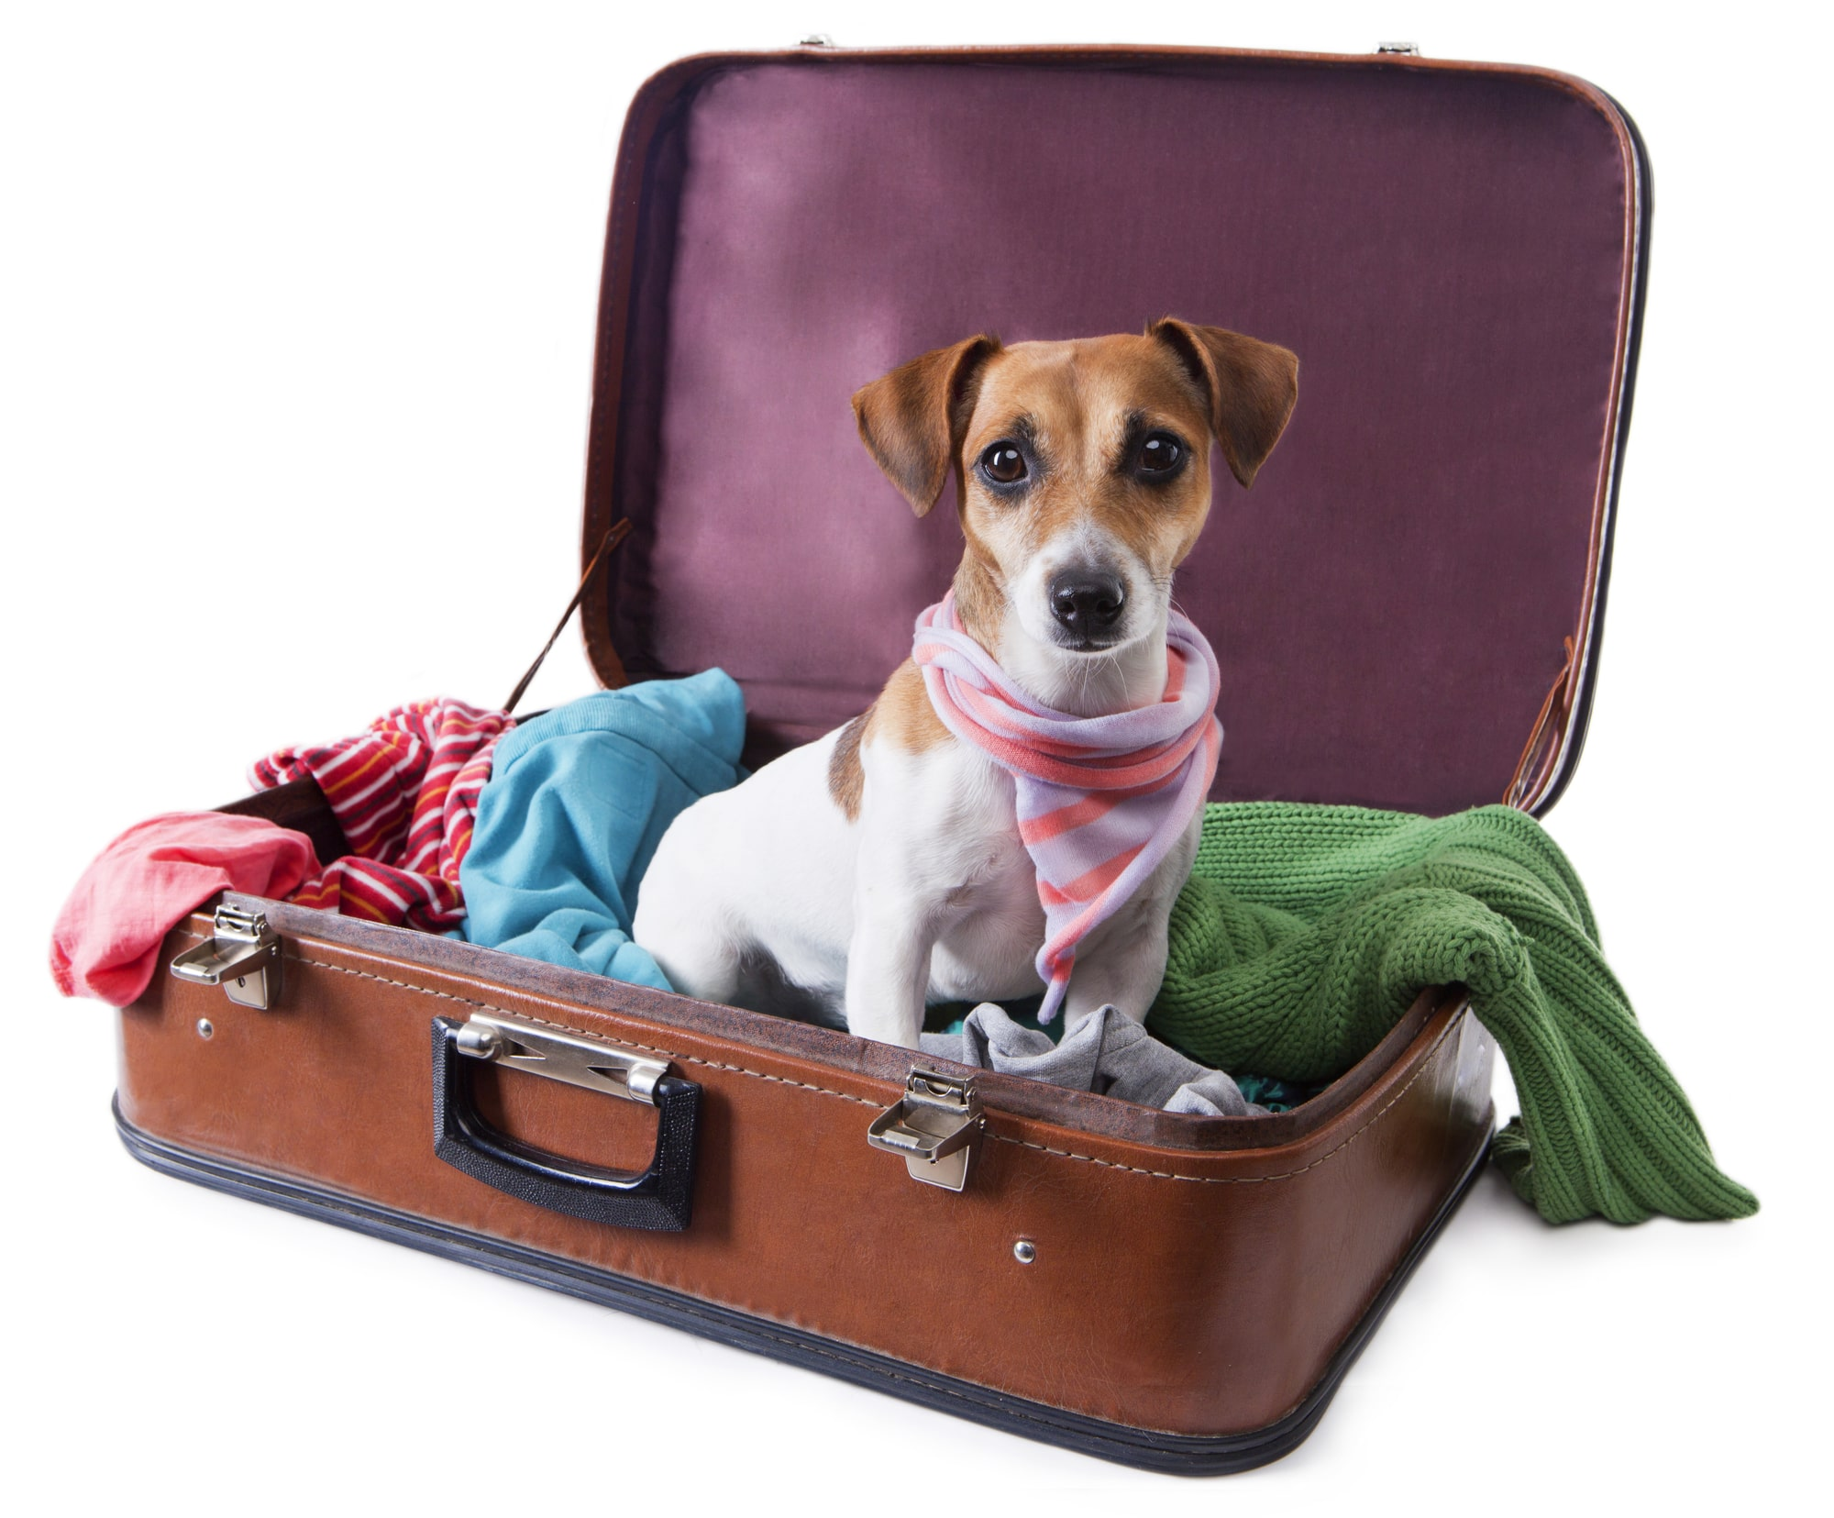

Инструкция:

как путешествовать

с животным за рубеж

Шаг №1. Прежде всего внимательно изучите ветеринарно-санитарные требования страны, которую планируете посетить
В некоторых странах есть ограничения на ввоз определённых животных: например, в Израиль нельзя ввозить бультерьеров, ротвейлеров и другие породы собак.
В большинстве стран запрещен ввоз собак, кошек и других домашних животных, не вакцинированных против бешенства.
Разрешается ввоз в страны Евросоюза собак, кошек, хорьков не достигших возраста 12 недель без проведения вакцинации при письменных гарантиях что животное не контактировало с дикими животными восприимчивыми к бешенству (Регламент (EU) 576/2013).
Обратите внимание, что требования стран могут меняться, поэтому каждый раз проверяйте их актуальность перед поездкой.
Если вы планируете посетить несколько стран или путешествуете транзитом, узнайте ветеринарно-санитарные требования всех государств, на территории которых вы будете находиться с животным.
Также важно позвонить в авиакомпанию, которую вы выбрали для путешествия, и узнать правила перевоза животных. На борт самолета принимают далеко не всех питомцев. Например, «Аэрофлот» не принимает к перевозкам ни в ручной клади, ни в багаже черепах, змей, морских свинок, бульдогов, мопсов и некоторые другие породы собак. Таких животных можно доставить в другую страну в качестве груза, то есть несопровождаемым багажом.

Шаг №2. Обратитесь в станцию по борьбе с болезнями животных (по фактическому месту содержания животного)
В станции по борьбе с болезнями животных (СББЖ) вашего питомца подготовят к поездке: сделают необходимые обработки, чипирование, вакцинацию и внесут большинство нужных отметок в международный ветеринарный паспорт. Получить ветеринарный паспорт установленного образца можно там же.
Чипирование
Первое, что нужно сделать для ввоза животного в большинство стран, – чипировать его. Ветеринарный врач вводит микрочип под кожу в область холки животного (безболезненная процедура) и вносит индивидуальный номер микрочипа в ветеринарный паспорт с указанием даты процедуры. Данные всех микрочипов заносятся в международную базу Animal-ID.
Как правило, микрочип должен соответствовать международным стандартам качества ISO11784/11785. В некоторых странах признаются другие стандарты.
Вакцинация против бешенства
Вакцинация против бешенства – еще одно обязательное требование для путешествия с животным за рубеж (вакцинация нужна и для поездок с животным по России). Эта прививка необходима собакам, кошкам, домашним хорькам, и другим плотоядным животным.
Даже если вы не планируете путешествие с домашним питомцем, вакцинацию против бешенства и других инфекций нужно проводить каждый год, если иное не предусмотрено в инструкции по применению препарата.
Обращаем внимание, что при ввозе собак и кошек в страны Евросоюза, дата введения вакцины против бешенства не должна предшествовать дате вживления чипа. Если животное уже было вакцинировано в текущем году, а чипирование сделано только сейчас, прививку от бешенства придется делать еще раз.
Для большинства стран вакцинацию нужно пройти не позже, чем за 21 день до пересечения границы. Это время нужно, чтобы в крови животного выработались антитела к вирусу бешенства. Если собаки и кошки вакцинированные против вируса бешенства в период действия предыдущей вакцинации, они могут вывозиться с территории Российской Федерации без ожидания (карантинирования) 21 день, необходимый для формирования иммунного ответа к возбудителю вируса бешенства.
Другие вакцинации и обработки
Кроме вакцины против бешенства, животному нужно сделать другие прививки.
Собаки вакцинируются против чумы плотоядных, гепатита, парвовирусных инфекций и аденовирусных инфекций, лептоспироза (если не были обработаны с профилактической целью дегидрострептомицином или веществом, зарегистрированным в стране-экспортере, дающим эквивалентный эффект). Кошки – против панлейкопении. Хорьки – против чумы плотоядных, вирусного энтерита, псевдомоноза. Кролики – против миксоматоза и вирусной геморрагической болезни. Для птиц и других животных также существуют особые исследования и процедуры. Узнать о нужных вам процедурах необходимо заранее в консульстве той страны, в которую направляетесь вы и ваш питомец.
Также в станции по борьбе с болезнями животных необходимо провести обработку животного против эхинококкоза (ленточных червей) с указанием в ветеринарном паспорте животного названия препарата и его производителя, даты и времени обработки. Обработка против эхинококкоза проводится не ранее 120 часов и не позднее 24 часов до ввоза животного на территорию Евросоюза.

Шаг №3. Сдайте тест на напряженность иммунитета животного к вирусу бешенства
Для выезда в страны Евросоюза, СНГ, Евразийского экономического союза и во многие другие страны это исследование вам не понадобится. Однако для посещения Объединенных Арабских Эмиратов, Тайваня, Японии, Израиля, Турции, Южной Кореи и некоторых других стран нужно сдать тест на наличие титров антител к вирусу бешенства. Для ввоза животных в большинство стран, такое исследование проводится не ранее чем через 30 дней (для ОАЭ 21 день) после вакцинации против вируса бешенства и не позднее чем за 2 месяца до истечения срока действия вакцины.
Данное исследование проводится в аккредитованных лабораториях. Например, в Клинико-диагностическом центре подведомственного Россельхознадзору ФГБУ «ВГНКИ» (город Москва), ФГБУ «ВНИИЗЖ» (город Владимир) и других организациях (лабораториях) осуществляющих такое исследование. Если вы живете в другом городе, вам понадобится отправить образец крови животного в один из аккредитованных центров для исследования.
Если вы планируете путешествие с питомцем в Японию или Тайвань, тест на напряженность иммунитета животного к вирусу бешенства можно сдать только в Клинико-диагностическом центре подведомственного Россельхознадзору ФГБУ «ВГНКИ».
Результаты теста будут готовы через 5-14 дней – вы можете выбрать стандартное или экспресс-исследование.

Шаг №4. Оформите сопроводительные документы
Вакцинированному и подготовленному к поездке животному для пересечения границы заранее необходимо оформить только международный ветеринарный паспорт.
Если он отсутствует или животное перемещается не для личного пользования, а для продажи или передачи другому владельцу, перед поездкой необходимо оформить ветеринарное свидетельство формы №1. Свидетельство оформляется в районной станции по борьбе с болезнями животных в информационной системе «Меркурий» и далее распечатывается на бумажном носителе.
Если животные перемещаются в страны СНГ (Украина, Молдова, Таджикистан, Узбекистан, Туркмения), свидетельство оформляется также в районной станции по борьбе с болезнями животных в информационной системе «Меркурий» и далее распечатывается на бумажном носителе со степенями защиты (бланк строгой отчетности).
Если вы направляетесь в страны Евразийского экономического союза (Беларусь, Казахстан, Армения, Киргизия), вместо свидетельства оформляется ветеринарный сертификат Таможенного союза формы №1.
Свидетельство или Сертификат можно оформить за 5 дней до даты отправки животного.

Шаг №5. Пройдите ветеринарный контроль в аэропорту
Чтобы пройти ветеринарный контроль в аэропорту, вам понадобятся международный паспорт животного с данными о результатах всех вакцинаций и исследований или ветеринарное свидетельство формы №1 или ветеринарный сертификат Таможенного союза формы №1 при поездке в Беларусь, Казахстан, Армению и Киргизию.
Если вы путешествуете в страны СНГ, животному достаточно ветеринарного свидетельства формы №1 на всем маршруте следования.
При поездке в Беларусь, Казахстан, Армению и Киргизию достаточно ветеринарного сертификата Таможенного союза формы №1.
Если вы едете в Евросоюз, в аэропорту сотрудники Россельхознадзора оформят на ваше животное Евросправку. Если цель вашего назначения любая другая страна, не перечисленная выше, то вам выдадут сертификат формы 5а.
При выезде в аэропорт заложите дополнительное время на прохождение этих процедур.
Если вы путешествуете на поезде или на машине, оформить сертификат формы 5а или Евросправку нужно заранее. В Москве это можно сделать в Клинико-диагностическом центре ФГБУ «ВГНКИ» или в кабинете Управления Россельхознадзора по Москве, Московской и Тульской областям. В других городах и регионах необходимо обратиться в территориальное управление Россельхознадзора.

Чтобы сократить время на получение документов, можно оформить ветеринарный сертификат (в том числе и Евросправку) онлайн в информационной системе Россельхознадзора eCert, а также удаленно записаться на прием для выдачи документа.

Когда нужно разрешение Россельхознадзора?
Вывезти постоянно проживающее с вами домашнее животное (собаку, кошку, хорька, кролика, попугая, хомячка и других, за некоторыми исключениями) можно без разрешения Россельхознадзора. Разрешение требуется, если вы везете животное для продажи.
Так же необходимо разрешение на вывоз, если животное вывозится без сопровождения владельцем.
Для оформления разрешения Вы можете воспользоваться автоматизированной системой Аргус предварительно ознакомившись с процедурой подключения и инструкцией по порядку оформления

Возвращение домой
При возвращении в Россию не позднее, чем через 90 дней, вам достаточно предъявить в пункте пересечения границы или в аэропорту сертификат 5а, оформленный Россельхознадзором при вывозе животного, или международный ветеринарный паспорт.
В случае, если вы задержались за рубежом на срок свыше 90 дней, ввоз в Россию животного возможно осуществить в сопровождении международного паспорта, при условии наличия в нем отметки компетентного органа страны, из которой вы уезжаете, о проведении клинического осмотра питомца в течение четырнадцати дней перед отправкой.
Под отметкой компетентного органа подразумевается внесение в международный паспорт записи о проведении клинического осмотра с подтверждением, что животное здорово. Указанная запись должна быть завизирована подписью и печатью ветврача страны-экспортера, уполномоченного компетентным органом.

Вывоз экзотических и редких животных
Если ваш питомец входит в список CITES, разрешение на его вывоз необходимо получать в Росприроднадзоре. CITES – конвенция о международной торговле видами дикой фауны и флоры, находящимися под угрозой исчезновения.

